[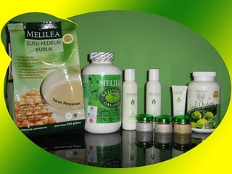](http://4.bp.blogspot.com/-xn_RO8r1Ddw/ThRfVl2LlVI/AAAAAAAAAKo/MdQKRtF76AQ/s1600/melilea1.jpg)

**MELILEA GREENFIELD ORGANIC**

[Khasiat **MELILEA GREENFIELD ORGANIC**](http://club-melilea.com/melilea-greenfield-organic.html#KHASIAT%20MELILEA%20GREENFIELD%20ORGANIC)

[Cara Kerja **MELILEA GREENFIELD ORGANIC**](http://club-melilea.com/melilea-greenfield-organic.html#CARA%20KERJA%20MELILEA%20GREENFIELD%20ORGANIC)

[Kandungan **MELILEA GREENFIELD ORGANIC**](http://club-melilea.com/melilea-greenfield-organic.html#KANDUNGAN%20MELILEA%20GREENFIELD%20ORGANIC)

**Melilea Greenfield Organic** peneliti & ahli organic terkemuka Dr Henry Chang Phd, **Inspektur Organik** yang di tunjuk oleh Pemerintah Amerika mem formulasikan **Melilea Greenfield Organic** dengan didasari oleh tiga keampuhan yang terunggul didunia:

* + **Makanan Organik**
  + **Naturopati**
  + **Penyembuhan Secara Alami**

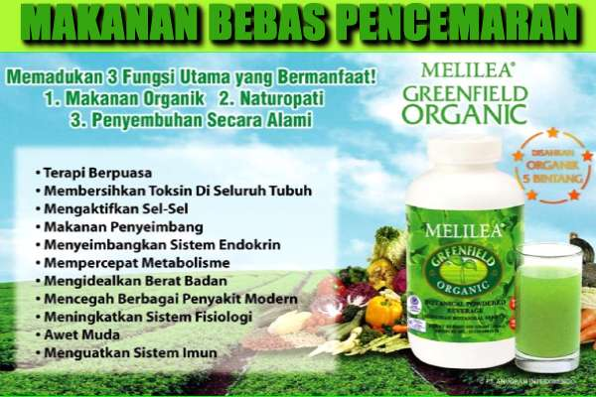

**MELILEA Greenfield Organic** berisikan lebih -28 macam sayur-sayuran, bijij-bijian & buah-buahan,  di tanam secara Organik & telah di nyatakan bebas polusi & pupuk kimia hingga pada taraf 0%, diproses dengan menggunakan teknologi terkini & tercanggih. Nutrisi botanik yg tak ternilai ini di formulasikan ,membentuk keseimbangan tubuh manusia.

**MELILEA Greenfield Organic** menyajikan campuran serat .dapat dilarutkan, bahkan ia mampu sebagai pembersih tubuh yg baik. Makanan organik alami ini memberikan nutrisi botanikal alami termasuk vitamins, garam mineral serta fitonutrient (nutrisi -tumbuhan).

**MELILEA GreenField Organic** sangat di sarankan sebagai makanan pengganti terbaik sebelum berpuasa, saat berpuasa & sesudah berpuasa, di samping dapat membekalkan cukup nutrisi makanan, **MELILEA GreenField Organic** dapat berfungsi sangat baik ..proses pembuangan racun -tubuh (**Detoxifikasi**) di bandingkan dengan cara-cara berpuasa lainnya.

**MELILEA GreenField Organic** Bukanlah Obat atau Food Supplement , produk ini merupakan makanan bersih bebas pencemaran & berfungsi membersihkan usus -Toksin yg merupakan sumber/bibit penyakit _melalui formula unik nya

**MELILEA GREENFIELD ORGANIC dapat mengatasi keluhan**

1. Cara makan .tidak sehat, mengkonsumsi makanan-makanan tecemar residu peptisida, hormon pertumbuhan, bahan pengawet, perasa & pewarna tiruan ..jangka waktu tertentu dapat membahayakan tubuh
2. **MELILEA Greenfield Organic** ,masalah pencernaan : Sembelit, Wasir atau Ambein.
3. **MELILEA Greenfield Organic** ,melangsingkan tubuh
4. **MELILEA Greenfield Organic** ,Mereka .memiliki tubuh .lemah, kurus & ingin menaikan berat badan
5. MELILEA Greenfield Organicmengatasi Haid tidak normal, Menopause, kista, MYOM
6. MELILEA Greenfield OrganicMengatasi Penyakit Degeneratif : Darah Tinggi atau Darah Rendah, Batu Ginjal, Kolestrol, Stroke, Penyakit Jantung, Pengerasan Pembuluh darah, Diabetes Kronis, Glukoma, Asam urat, Lupus
7. MELILEA Greenfield OrganicmengatasiMasalah Tulang, masalah persendian, rematik, Ostoeporosis.
8. MELILEA Greenfield Organic,Mereka .terkena penyakit kronis, seperti Kanker, Tumor, Tiroid, Hati tidak berfungsi (Lever, Hepatitis)
9. MELILEA Greenfield Organic,mengatasi masalah penyakit kulit kronis, _menghilangkan jerawat
10. MELILEA Greenfield OrganicMemberikan ke ceriaan pada wajah, awet muda, serta Menghilangkan flek-flek hitam
11. MELILEA Greenfield OrganicBagi mereka .mengalami susah tidur, epilepsi
12. MELILEA GREENFIELD ORGANIC ,Mereka  .berumur 40thn keatas & sadar toksin .menumpuk ..usus harus di singkirkan
13. MELILEA GREENFIELD ORGANIC ,Ibu hamil _ibu menyusui ,kesehatan janin & bayi
14. MELILEA GREENFIELD ORGANIC ,Balita di usia 6 bulan ke atas .mengalami masalah kesehatan & kekurangan berat badan

**Cara Kerja MELILEA GREENFIELD ORGANIC**

**Pada Dasarnya 90% Penyakit** .**Kita derita berawal** -**USUS.** Penegasan ini di kemukakan oleh seorang Dokter Pengobatan .sangat Terkenal **DR.HARVEY W. KELLOGS ....”beliau tidak menemukan usus** .**Normal dari 22.000 Pasien** .**di diagnosa langsung oleh dirinya sendiri. Dan beliau berkesimpulan bahwa dari 100.000 Usus Besar Hanya 6% yang benar-benar Normal (Itupun kebanyakan dari usus Anak-anak)**

***"Sumber dari segala penyakit adalah perut, perut adalah gudang penyakit dan berpuasa itu obat" ( H.R. Muslim)..”***

**Pola Makan** _**Gaya Hidup Yang tidak disiplin penyebab utama timbulnya penyakit.**

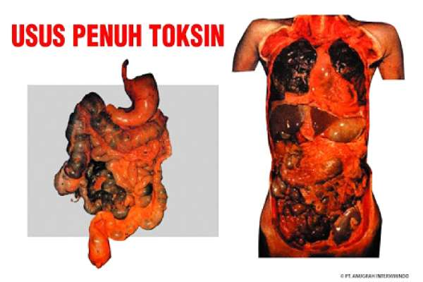

Makanan yg dimakan tiap hari akan meninggalkan sisa pada permukaan dinding usus. Tumpukan sisa makanan mengendap -waktu ke waktu akan menyebabkan toxid (bahan beracun). Selanjutnya toxid (bacteri, fungi, _parasit) akan lepas ke ..sistem peredaran darah sehingga menghasilkan toxin (racun) ..darah. Karena semua Makanan .kita konsumsi banyak mengandung, **Pengawet, Pewarna, Perasa buatan, Peptisida atau Pupuk Serangga serta udara** .**kita hirup sudah tidak murni** & **banyak mengandung Toxin / Racun, maka** ..waktu singkat toksin/racun tsb akan dapat menemukan jalan masuk ke.. darah, & **menyerang 3 (** **tiga) fungsi toksifikasi ;**

* + **Sistem pencernaan** (perut, isi perut, usus besar)
  + **Sistem Endokrin** (kelenjar pituary, kelenjar adrenal, kelenjar Tiroid /gondok, kelenjar pankreas & kelenjar seks**)**
  + **Sistem Penyaringan** (hati, kulit, rahim & ginjal)

**Sirkulasi yang berulang ini merupakan sumber timbulnya berbagai penyakit** Kronis di Jaman Modern antara lain : kanker, tumor, sembelit, wasir, jerawat, stroke, lumpuh, terlalu gemuk & terlalu kurus, rematik, ngilu-ngilu, lupus, penyakit jantung, bintik-bintik penuaan, flek- flek pada wajah, haid tidak normal, menopause, & penuaan dini, glukoma, penyakit liver (hati), masalah pada usus & pencernaan, penyakit maag (lambung), kencing manis (diabetes), penyakit kulit & alergi, insomnia, sulit tidur _sebagainya, kami menyarankan ,konsumsi MELILEA GREENFIELD ORGANIC ,me ngatasinya

**Para Ahli Menyatakan, sbb ;**

* + **Sir Arbuthnot Lane,M.D – London** : "Saya telah mengalami bahwa banyak kasus pembedahan dapat dihindari dengan cara mencuci usus, karena 90% -penyakit manusia dimasa kini disebabkan oleh usus yg kotor _tidak berfungsi dengan normal"
  + **Dr.Norman Walker,Dsc, Phd – USA** : "Cuci usus akan menghilangkan sembelit, rasa lesu, penyakit lemah pencernaan, sakit sendi, sakit pinggang, perut kembung, kencing manis _lain-lain"
  + **Henry B Beyler seorang Doktor di USA** telah membuat 4 (empat) kesimpulan -pengalaman beliau dibidang kesehatan selama 55 (lima puluh lima) tahun :
  + Penyebab segala penyakit bukan -bakteri, melainkan racun/toksin yg berawal -keracunan makanan. Toksin/racun ini menyebabkan rusaknya sel tissu sehingga terjangkit bakteri _jawabannya ada MELILEA ORGANIC ,.
  + Dalam banyak kasus penggunaan obat ,penyembuhan penyakit berbahaya, efek samping -obat tersebut dapat membawa kematian.
  + MELILEA Organic **adalah** Makanan organik pilihan terbaik ,mengusir penyakit _menguatkan tubuh.

**Kandungan MELILEA GREENFIELD ORGANIC**

Butiran Emas Melilea Organic ; Kaya akan serat merangsang peristalsis & membantu ..fungsi-fungsi pencernaan & anti oksidan. pembuangan. Biji-bijian ini memiliki daya serap kuat, bersifat mengenyangkan sehingga membantu ..proses penurunan berat badan _membakar lemak ..tubuh, mengandung anti kanker

Beta Karoten Melilea Organic : Beta Karoten -4 jenis wortel, mengandung vitamin A ..Melilea Greenfield Organik , mencegah kanker & kerusakan akibat pengoksidasian sel-sel, memperpaiki penglihatan, melegakan sembelit, membantu menyembuhkan diare & memperkuat metabolisme tubuh & sistem kekebalan tubuh.  
Seledri Melilea Organic : Seledri mengurangi rasa sakit, meningkatkan nafsu makan, meningkatkan fungsi pencernaan & metabolisme tubuh, mencegah penyakit jantung, mengembangkan otot licin pembuluh darah ,mengurangi tekanan darah & penyakit Alzheimer (Parkinson).  
Selada Air Melilea Organic :Selada Air berkhasiat & merendahkan resiko pengidap kanker paru-paru, mengikat asap tembakau  yg memasuki paru-paru, sekaligus menghalangi peningkatan nikotin didalam tubuh.

Lesitin Melilea Organic : Lesitin merangsang kelenjar-kelenjar -sel tubuh, mengatur keseimbangan hormon, mempunyai efek pengemulsian lemak, membantu penyerapan vitamin A, D, E & K. berkhasiat menjegah penuaan kulit, melindungi kulit -kekasaran & menghilangkan noda-no&ya, mencegah pengerasan pembuluh darah & melindungi sel-sel otak sehingga meningkatkan daya ingat.

Bayam Melilea Organic : Bayam  kaya akan nutrisi yg dapat mengatasi kekurangan darah, besi, kalsium, kalium, magnesium, asam folik, riboflavin (vitamain B2), melancarkan aliran darah, mengaktifkan pembuluh darah, menambah vitamin A, C & selenium yg berkhasiat mencegah sel-sel -kanker.

Parsley Melilea Organic : Parsley kaya akan mineral, termasuk kalsium, fosforus besi, vitamin A, B1, B2 & selulos, membantu sistem arteriosclerosis (penyempitan pembuluh nadi) pencernaan & metabolisme ..tubuh.

Kubis Melilea Organic : Kubis sayuran ini kaya akan karotin, kerotina, vitamin P, B, C & nutrisi anti kanker seperti indoles & selenium, juga dapat menghilangkan racun, membunuh bakteri, menghentikan pendarahan & melegakan sembelit.  
Celeriac Melilea Organic : Celeriac bermanfaat ..detoksifikasi & menguatkan otak, mencegah & mengatasi arteriosclerosis (penyempitan pembuluh nadi), apoplexy cerebrum (penyakit ayan), mengatasi alveolus ichorrhea (paru-paru), serta membantu penyakit mata, mengandung bahan oxyacetylene’s yg berkhasit mencegah pertumbuhan tumor  
Kacang Kedelai Melilea Organic : Kacang Kedelai Kacang Kedelai kaya akan protein .berkhasiat ,menjaga kesehatan & vitalitas, membantu menyeimbangkan ph tubuh, mengatur kelembaban, menghasilkan anti bodi, mengencerkan pembekuan darah, & memperlancar ASI.  
Jahe Melilea Organic : Jahe dapat meringankan gejala-gejala influenza, melegakan pera&gan kulit & masalah pencernaan.  
Strawberi Melilea Organic : Strawberi Seorang ahli Herbal -Swedia telah membuktikan bahwa strawberi dapat menyembuhkan penyakit persendian/encok, se&gkan Ilmuan Amerika telah menemukan bahwa strawberi merupakan salah satu nutrisi terbaik ..mengurangi resiko penyakit kanker.  
Dulse Melilea Organic : Dulse mencegah tekanan darah tinggi, kencing manis, penyakit syaraf & kanker usus besar & juga memelihara kesehatan gigi, kecantikan rambut & kulit.  
Pepaya Melilea Organic : Pepaya membantu melancarkan pencernaan, menyerap protein asli, & meningkatkan fungsi fisiologi, mengandung enzim ,mengurangi asam amino.  
Gandum Melilea Organic :Gandum membantu menurunkan kadar kolesterol, mencegah penyakit jantung, & tekanan darah tinggi, mengandung vitamin B & mineral, membantu menyembuhkan wasir, sembelit & memperlambat proses penuaan, melembutkan & melicinkan kulit.  
Spirulina Melilea Organic : Spirulina sejenis tumbuhan mikroskopik .kaya dengan kombinasi nutrisi lengkap yg diperlukan oleh tubuh manusia. Spirulina banyak mengandung protein, vitamin, klorofil, beta karoten & mineral lain yg diperlukan ,asupan harian. Pemakaian jangka panjang dapat meningkatkan potensi energi & ketahanan tubuh, memperbaiki keseimbangan hormonal, menetralkan kadar pH tubuh & mencegah berbagai penyakit.  
Rempah-Rempah Melilea Organic : Rempah-Rempah banyak mengandung serat & mineral-mineral minor, membantu membersihkan usus besar & proses detoksifikasi.  
Jeruk Melilea Organic : Jeruk menguatkan organ hati, kaya vitamin P yg dapat mencegah penyakit kanker, asma & bronchitis, mencegah tumbuhnya infeksi serta meningkatkan antibody tubuh.  
  
DICARI AGEN PEMASARAN  
Hubungi : Damanhuri (082111668466)